暨南大学本科实验报告专用纸
课程名称 JAVA程序设计实验 成绩评定
实验项目名称 JAVA继承中的多态 指导教师 陈宣
实验项目编号 0806016911 实验项目类型 验证型
实验地点 DF106
学生姓名 冼胡兵 学号 2022102147
学院 信息科学技术学院 系 计算机系 专业 计算机科学与技术
实验时间 2023 年12月4日 下 午～ 12 月 4 日 下 午

一 实验目的：
1. 掌握多态的概念和使用。
2. 接口的面向抽象编程。
二 实验内容与要求
1. 要求有一个abstract类，类名为Employee。Employee的子类有YearWorker、MonthWorker和WeekWorker。YearWorker对象按年领取薪水，MonthWorker按月领取薪水，WeekWorker按周领取薪水。Employee有一个abstract方法：
public abstract earnings();
子类必须重写父类的earnings方法，给出各自领取薪水的具体方式。
另外有一个Company类，该类用Employee对象数组作为成员。Employee对象数组的每个元素可以是YearWorker、MonthWorker或WeekWorker的上转型对象。类中还有个计算员工总工资的方法payTotalSalary()，计算一年需要支付的薪水总额。
主程序如下：
public class CompanyTotalSalary{
public static void main(String[] args){
Employee[] employees = new Employee[30];
//模拟，简单生成30个不同的employee
for(int i=0; i<employees.length; i++){
int rest = i % 3;
if(rest == 0){
employees[i] = new YearWorker();
}else if(rest == 1){
employees[i] = new MonthWorker();
}else{
employees[i] = new WeekWorker();
}
}
Company company = new Company(employees);
System.out.println("Total salary:" + company.payTotalSalary());
}
}

2. 设计一个广告牌，希望所设计的广告牌可以展示许多广告公司的广告词。
类图如下：
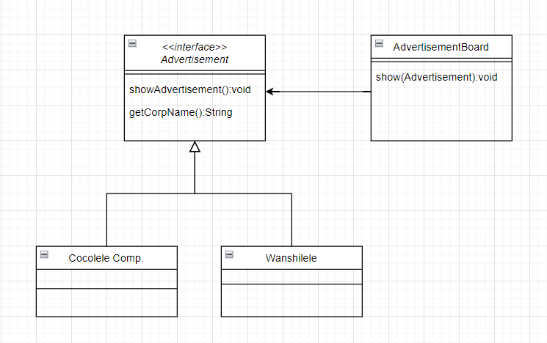

三 实验代码：
（1）
题目（1）代码：

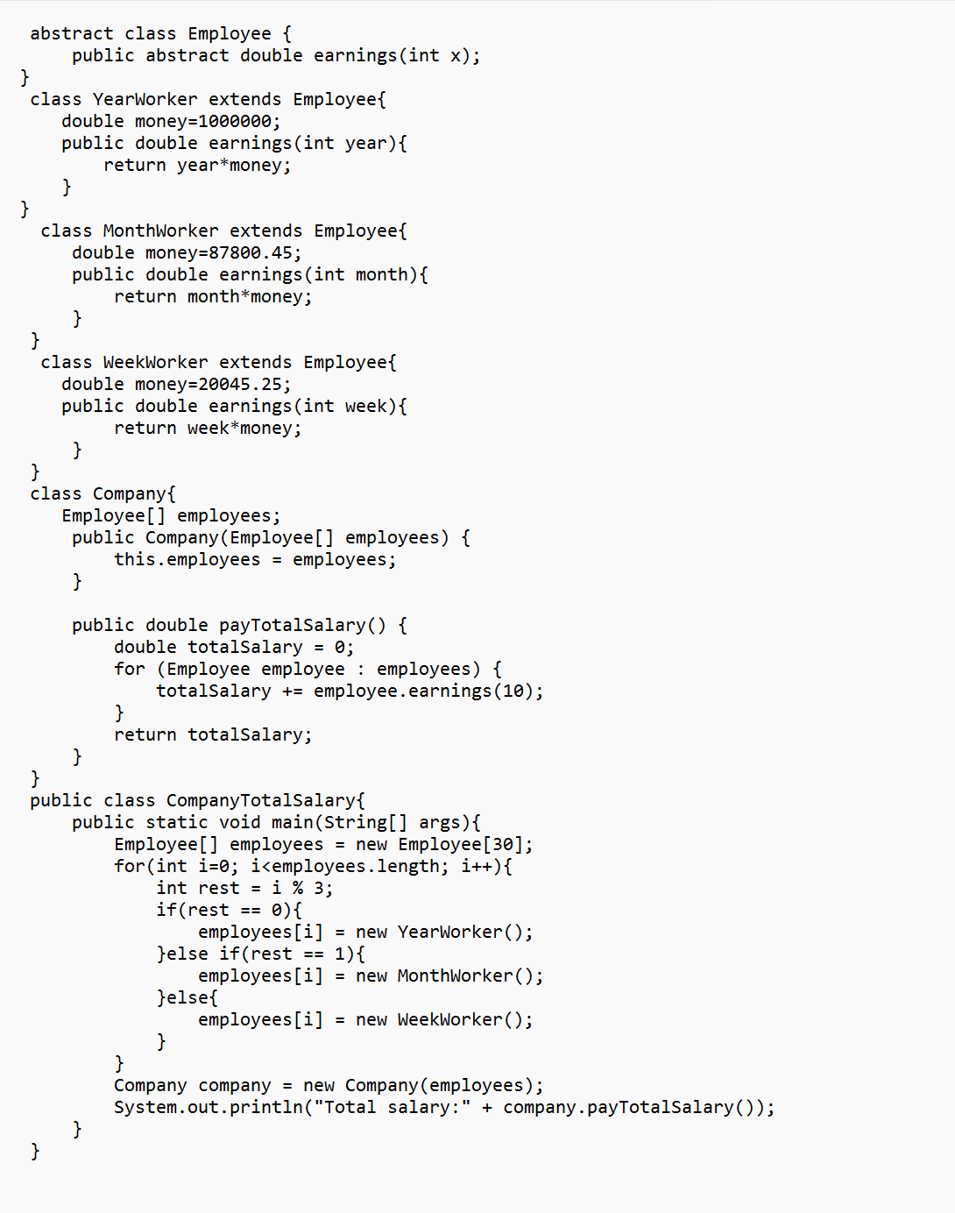
（2）
题目二代码：
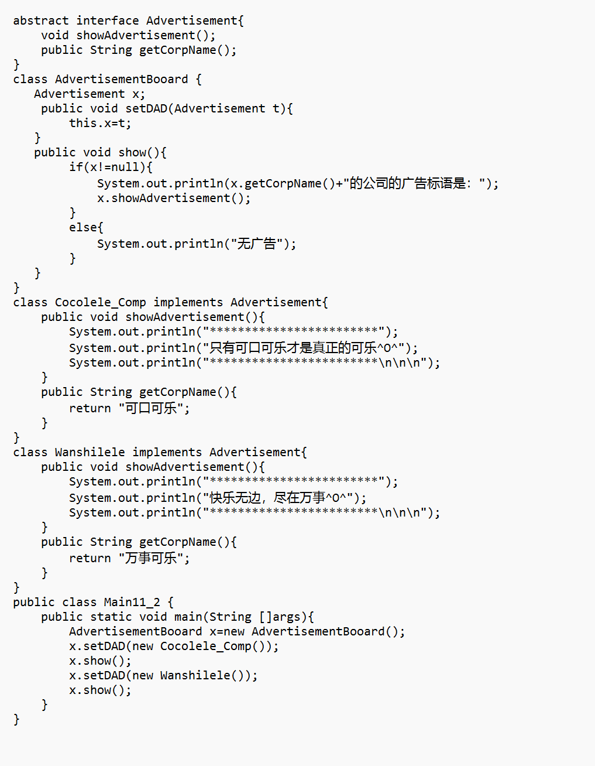
暨南大学本科实验报告专用纸(附页)

四 运行结果
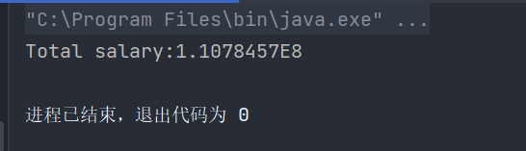
- 题目一

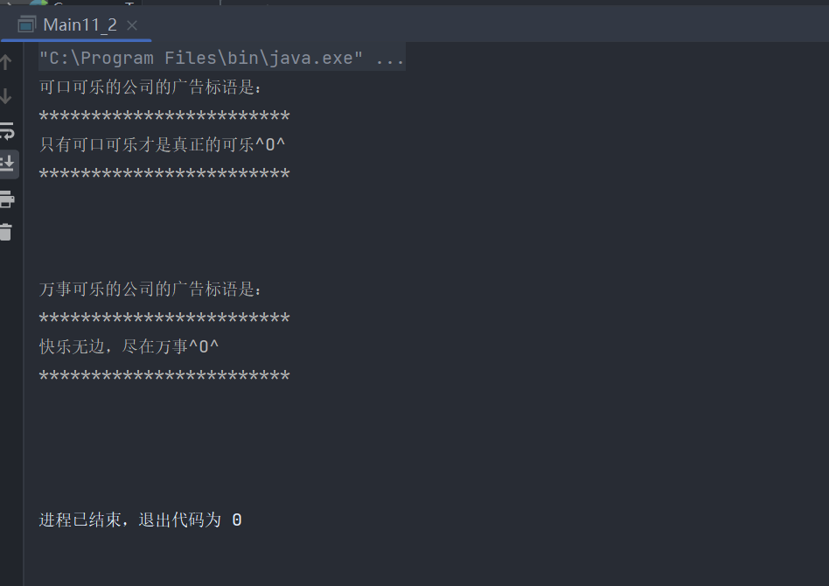
五 实验总结
多态性： Employee 类型的数组能够包含 YearWorker、MonthWorker 和 WeekWorker 类型的对象，这是多态性的体现。在遍历数组时，通过 earnings() 方法的动态绑定，会调用实际对象的对应方法。
数组的应用： 使用数组来存储不同类型的 Employee 对象，通过循环初始化不同类型的员工对象，并在 Company 类的 payTotalSalary() 方法中遍历计算总工资。
总的来说，这次实验涉及了面向对象编程中的一些基础概念和应用，充分展示了抽象类、多态和数组在实际场景中的使用

